**PROJEKAT**

**iz predmeta**

**EMI i EMC u elektronici**

**TEMA PROJEKTA:**

|  |
| --- |
| Realizacija elektronskog uređaja i njegova zaštita od ESD pražnjenja na ugroženim mestima uz pomoć TVS dioda |

Mentor Studenti

dr Mirjana Damjanović Slavujević Jovan E1 12/2020  
dr Kalman Babković Ninković Katarina E1 61/2020

Jovanović Miloš E1 78/2019 Kirda Nataša E1 69/2020

U Novom Sadu, Oktobar 2021.

**Sadržaj**

1. Uvod 2

2. Hardverske komponente 3

Arduino ISP 3

Atmega mikrokontroler 6

TVS diode 7

Elektrofor 8

PCB & shematic 9

3. Softver 13

4. Testiranje i rezultati 15

5. Zaključak 22

6. Literatura 23

# Uvod

Mikrokontroler na maketi razvijenoj u okviru ovog projektnog zadatka vrši odbrojavanje u tri različita režima, u zavisnosti od korisnikovog odabira. Normalan rad uređaja se uz pomoć elektrofora ometa stresiranjem posebno isprojektovanih testnih područja koje od elektrostatičkog pražnjenja štite TVS diode.

# Hardverske komponente

## Arduino ISP

*Arduino* je razvojni sistem koji obuhvata štampanu ploču sa 8-bitnim *Atmel AVR* mikrokontrolerom i pripadajućim komponentama koje omogućavaju programiranje i povezivanje sa drugim periferijama. Bitan aspekt *Arduino* sistema je standardizovan raspored konektora sa 14 digitalnih ulazno/izlaznih pinova koji omogućava lako povezivanje sa dodatnim modulima. Većina ploča poseduje 5V linearni naponski regulator i kristalni oscilator od 16MHz (ili keramički rezonator, u nekim verzijama).

*Arduino* pločica se programira koristeći *Wiring* programsko radno okruženje (eng. f*ramework*). *Wiring* je napisan na *C++* programskom jeziku (*C++11* standard) sa izvesnim pojednostavljenjima i ograničenjima. Integrisano razvojno okruženje je zasnovano na *Processing*-u.

*Arduino* se isporučuje sa ugrađenim *bootloader*-om koji pojednostavljuje postupak prebacivanja prevedenog koda u fleš memoriju na čipu [4].

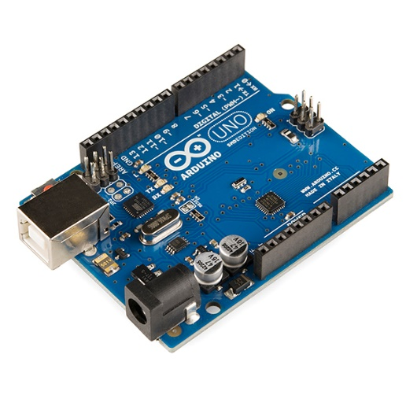

Slika 1. *Arduino UNO*

Za potrebe ovog projekta, *Arduino* pločica je korišćena u funkciji *bootloader*-a za mikrokontroler koji je izdvojen i nalazi se na posebno izrađenoj štampanoj ploči koja sadrži i *TVS* diode koje štite kontroler sa sedmosegmentnim displejom, što je i cilj ovog zadatka.

*Arduino* se lako programira, pritiskom na *Upload* dugme unutar integrisanog razvojnog okruženja, dok je povezan putem USB porta računara. Ovim se kod spušta u *Flash* memoriju mikrokontrolera na ploči, što je omogućeno od strane *Bootloader*-a - koda koji se izvršava svaki put kada se resetuje mikrokontroler i koji traži skriptu za učitavanje sa serijskog (USB) porta koristeći određeni protokol i brzinu. *Bootloader* obično zauzima 512 bajtova i nalazi se na kraju adresnog prostora memorije mikrokontrolera koji se ne može reprogramirati kao obična skripta [5].

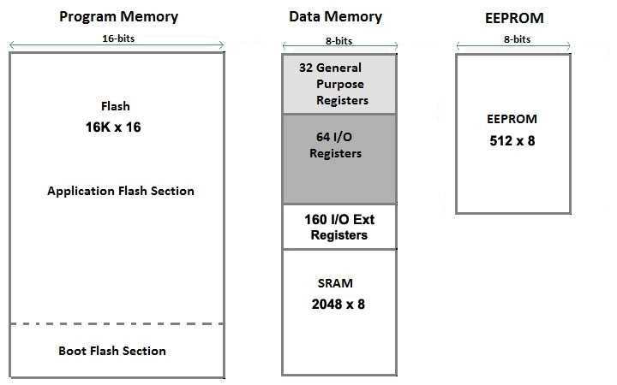

Slika 2. *Memorijska mapa kontrolera ATmega328PU*

Da bi se programirao *bootloader* i mikrokontroleru obezbedila kompatibilnost sa *Arduino* softverom (IDE), neophodno je koristiti *In-circuit Serial Programmer* (ISP), uređaj koji se povezuje sa određenim setom pinova mikrokontrolera za obavljanje programiranja cele fleš memorije mikrokontrolera, uključujući i bootloader. Procedura programiranja ISP-a takođe uključuje dodavanje posebnog skupa bitova koji definišu kako mikrokontroler radi pod određenim okolnostima.

Sam Arduino se može koristiti kao ISP uređaj:

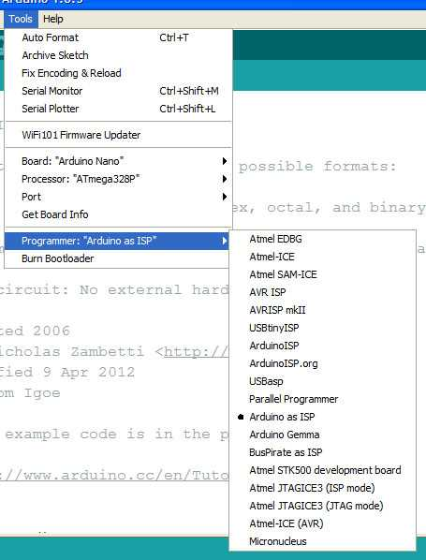

Slika 3. *ISP definisan kroz razvojno okruženje*

Čitavim procesom učitavanja koda *bootloader*-a i odabirom odgovarajućih pinova kako bi mikrokontroler ATmega postao *Arduino* upravlja *Arduino* razvojno okruženje (IDE) kroz određenu stavku menija, čime se odabira uređaj za programiranje, kao što je *ATmega* kontroler na posebnoj PCB pločici u okviru ovog projekta. Ovaj proces koristi VCC, GND i četiri pina za podatke. Tri pina povezuju MISO, MOSI i SCK između mikrokontrolera za programiranje i ciljnog mikrokontrolera, dok se četvrti pin povezuje na reset target-a.

U prvobitnoj, testnoj postavci *ATmega328P* izdvojen je na protoboardu i isprogramiran upravo goreopisanim postupkom.

Pinovi koji su korišćeni za spuštanje koda izvučeni su kasnije na PCB-u izrađenom radi veće kompaktnosti i modularnosti ovog projekta.

Konfiguracija obuhvata kristal od 16MHz, otpotnik od 10kΩ i dva keramička kondenzatora kapacitivnosti 22pF, povezani kao na Slici 4.

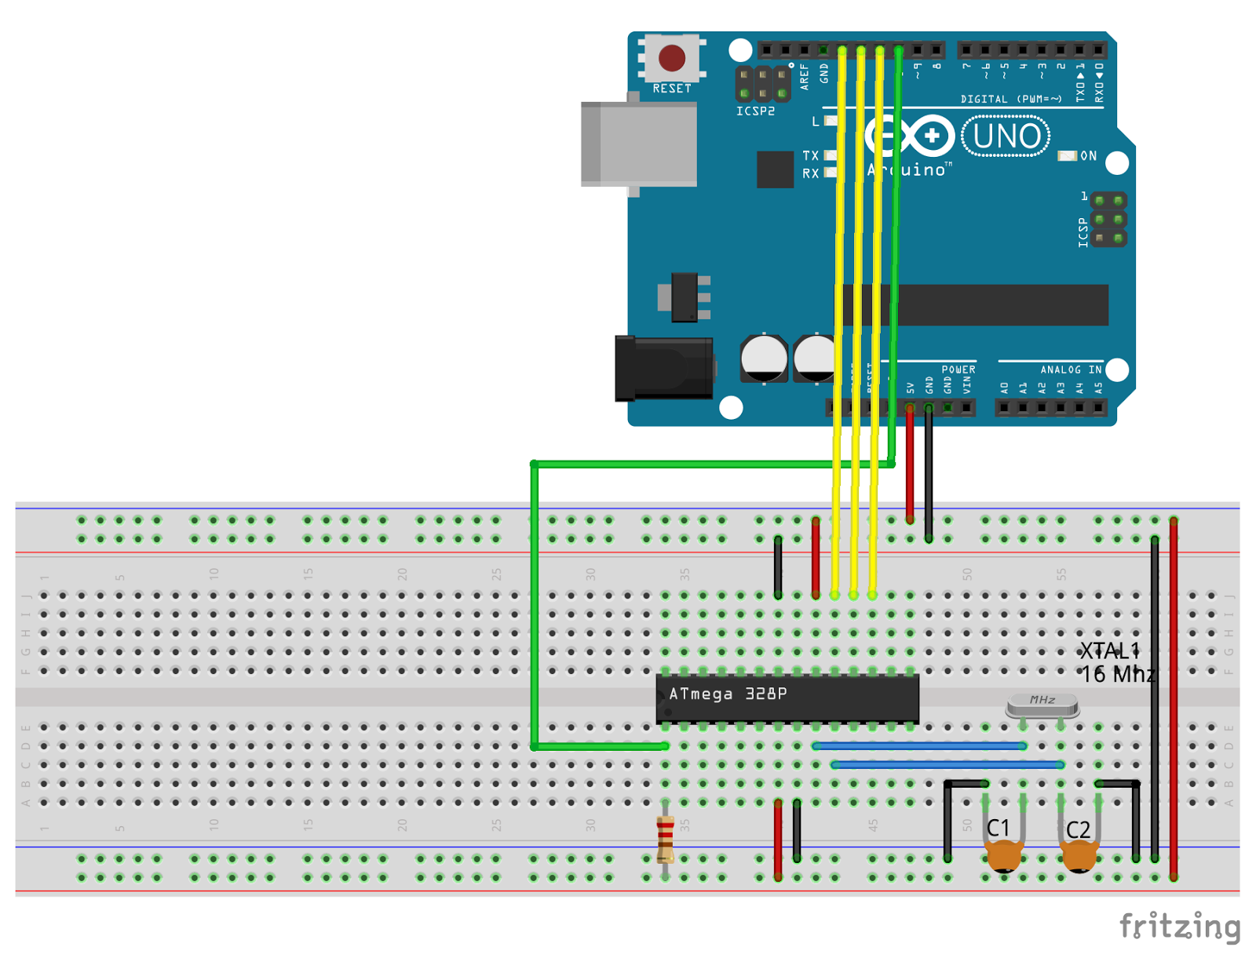

Slika 4. *Povezivanje Arduina sa mikrokontrolerom na eksternoj ploči - shema*

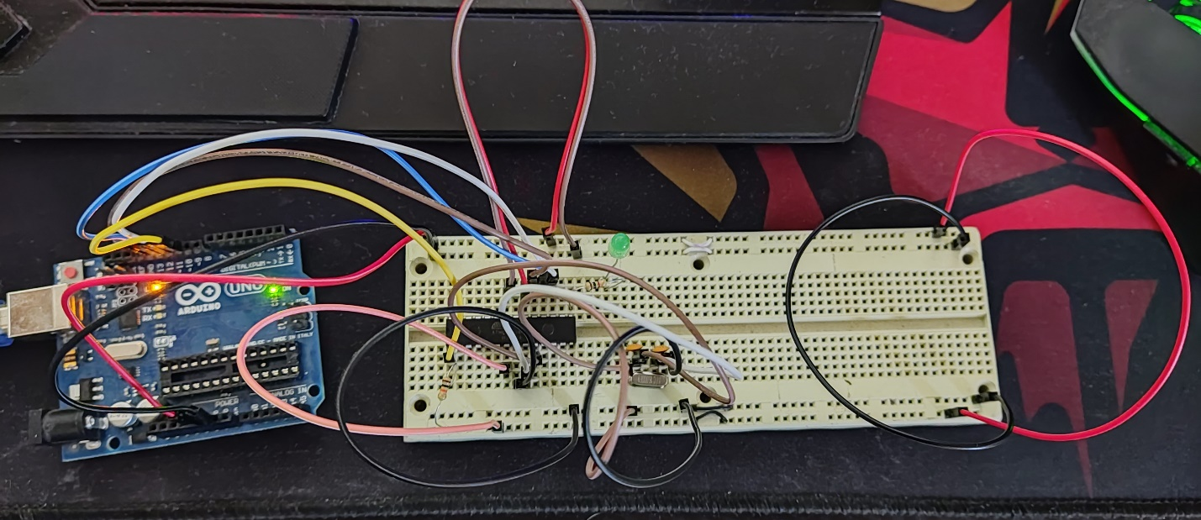

Slika 5. *Povezivanje Arduina sa mikrokontrolerom na eksternoj ploči – testna postavka*

## Atmega mikrokontroler

Atmel-ov osmobitni mikrokontroler *Atmega328PU* ima široku primenu u različite svrhe zbog velikog broja ulazno/izlaznih pinova, podržavanja serijske USART i SPI komunikacije, kao i radne napone od 1.8V - 5.5V, koristeći takt od 16MHz. Poseduje 32KB Flash, 1KB EEPROM i 2KB SRAM memorija. Široku primenu našao je u okviru Arduino sistema zahvaljujući svojim dobrim performansama, maloj potrošnji energije i 32 I/O pina [7].

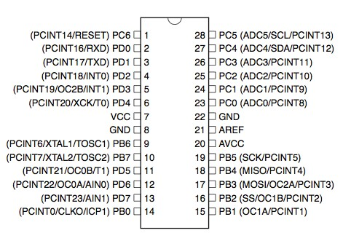 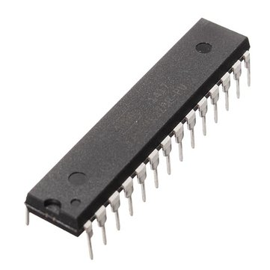

Slika 6. *Atmega328PU*

## TVS diode

Elektrostatičko pražnjenje (ESD) je izvor prolaznih poremećaja koji se najčešće javljaju kada osoba ili drugo telo koje se, prilikom kretanja preko izolacione površine, naelektrisalo na visok potencijal, a zatim dodirnulo uzemljeni deo opreme, čime se kroz nju razelektriše.

Iako može imati malu energiju, takav strujni impuls (reda veličine i nekoliko desetina A) može proteći ka masi preko metalnog kućišta, ali deo struje može da proteče i kroz unutrašnji deo opreme.

Takvi strujni impulsi mogu poremetiti rad digitalnih kola, u pojedinim slučajevima dovodeći i do uništavanja ili degradacije kola.

ESD zaštita nastoji da spreči struju pražnjenja da teče kroz električno kolo. Dobro isprojektovano kućište sprečava tok struje ESD-a, dok višestruku uzemljivanje kola i filtriranje sprečava stvaranje velike razlike potencijala.

Na tržištu ostoji veliki broj ESD potiskivača koji se mogu koristiti za zaštitu onih delova kola koja ipak moraju biti izloženi. U okviru ovog projekta korišćene su TVS diode za ograničavanje viška prelaznog napona [8].

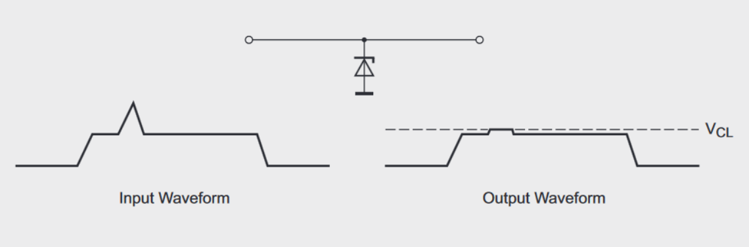

Slika 7. *Ograničavanje viška prelaznog napona*

TVS (*Transient Voltage Suppression*) diode su silicijumski *pn* spojevi koji služe za ograničavanje vrednosti naponskih pikova, za zaštitu elektronskih kola od elektrostatičkog pražnjenja, iznenadnih induktivnih opterećenja, indukovanih varnica i gromova. Brže su od drugih metoda zaštite (Zener diode i varistora) i mogu biti unidirekcione (kao u okviru ovog projekta) i bidirekcione.

Unidirekcione se povezuju u kolo inverzno polarisane. Probojni napon diode odgovara dozvoljenom ulaznom naponu k0ola koje se štiti, a kada naiđe naponski pik dioda provede (lavinski proboj) i ograniči napon na ulazu kola na vrednost svog probojnog napona. Kada napon padne ispod napona proboja dioda se vraća u neprovodno stanje. One pružaju asimetričnu zaštitu ulazno/izlazne linije na koju su priključene i mahom se koriste za zaštitu linija za brzi prenos podataka.

U bidirekcionoj izvedbi nalaze se dve Zener diode u opoziciji u jednom kućištu. One štite liniju i od pozitivnih i od negativnih pikova. Napon na liniji je uvek ograničen naponom proboja Zener dioda [9].

## Elektrofor

Elektrofor je uređaj koji za svoje funkcionisanje koristi pojave statičkog elektriciteta i triboelektričnosti. Triboeletrifikacija se ispoljava trljanjem jednog materijala sa drugim kako bi došlo do razdvajanja naelektrisanja.

Elektrofor se sastoji od dielektrične ploče i provodne obloge sa izolacionom ručkom. Dielektrična ploča se prvo ,,puni'' koristeći triboelektrični efekat trljanjem krznom ili tkaninom, čime dielektrik dobija negativan naboj. Aluminijumska folija se zatim stavlja na dielektričnu ploču. Dielektrik ne prenosi značajan deo svog površinskog naelektrisanja na metalnu foliju jer je kontakt mikroskopskog reda veličine. Umesto toga, elektrostatičko polje naelektrisanog dielektrika izaziva razdvajanje naelektrisanja u omotu od metala. Ono razvija dva područja naelektrisanja - pozitivna povlače se na stranu okrenutu prema dielektriku, dok se negativna akumulišu na suprotnoj strani. Zatim se strana okrenuta dalje od dielektrika trenutno uzemljuje (oslobađa negativnog naelektrisanja, npr. dodirom prsta). Metalna ploča u takvom slučaju ostaje pozitivno naelektrisana [2].

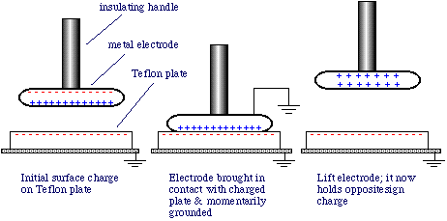

Slika 8. *Razdvajanje naelektrisanja*

Pošto se naelektrisanje na dielektriku u ovom procesu ne iscrpljuje, naelektrisanje na metalnoj ploči može se ponovo razvojiti, na primer dodirom na metalne provodnike koji omogućavaju da se naelektrisanje oteče, a nenaelektrisana metalna obloga vrati na dielektrik i da se proces ponovi. Ovo se može ponavljati onoliko često koliko je potrebno, pa se u principu može dobiti neograničena količina indukovanog naboja iz jednog dielektrika. Iz tog razloga Volta ga je nazvao *elettroforo perpetuo* (večni nosilac električne energije). U stvarnoj upotrebi, naelektrisanje na dielektriku će na kraju (u roku od najviše nekoliko dana) oteći kroz dielektrik ili atmosferu da bi se ponovo spojilo sa suprotnim nealektrisanjima u okolini kako bi se vratio u neutralno stanje [3].

Za potrebe ovog projekta korišćen je dielektrik oblepljena aluminijumskom folijom. Kada se aluminijumska ploča nalazi u blizini negativno naelektrisane ploče od stiropora, elektroni unutar aluminijuma će biti odbijeni negativno naelektrisanim stiroporom. Ovi elektroni će se kretati od donje površine aluminijumske ploče do ruba aluminijumske ploče. Ovo ostavlja dno aluminijumske ploče sa viškom pozitivnog naelektrisanja, a rub aluminijumske ploče sa viškom negativnog naelektrisanja. Stiropor služi za polarizaciju aluminijumske ploče - za odvajanje njenog pozitivnog naboja od negativnog naelektrisanja. Iako može doći do razdvajanja naboja unutar aluminijumske folije, ukupni naboj ploče je nula. Kada se aluminijumska ploča dodirne, elektroni se pomeraju sa aluminijumske ploče na tlo. U ovom trenutku aluminijum dobija opšti pozitivni naboj. Ovaj višak pozitivnog naboja ostaje lokalizovan blizu dna provodne folije zbog privlačenja prema ploči od stiropora. Kako se aluminijum odmiče od ploče od stiropora, dolazi do pomeranja preostalih elektrona unutar aluminijumske ploče tako da se višak pozitivnog naelektrisanja distribuira po metalnoj površi [1].

## PCB & shematic

Za potrebe projekta i dubljeg razumevanja ESD pojava konstruisana je PCB ploča u svrhu makete uz pomoć koje je izvršeno merenje struje elektrostatičkog pražnjenja. Maketa je realizovana na dvoslojnoj PCB ploči, gde su ostavljena mesta za izlaganje stresiranju, kao i mesta za merenje struje uzemljenja. Konstruisana je i sekundarna PCB ploča sa tasterima koja se na predviđenom mestu vezuje na primarnu i upravlja načinom rada kola na njoj.

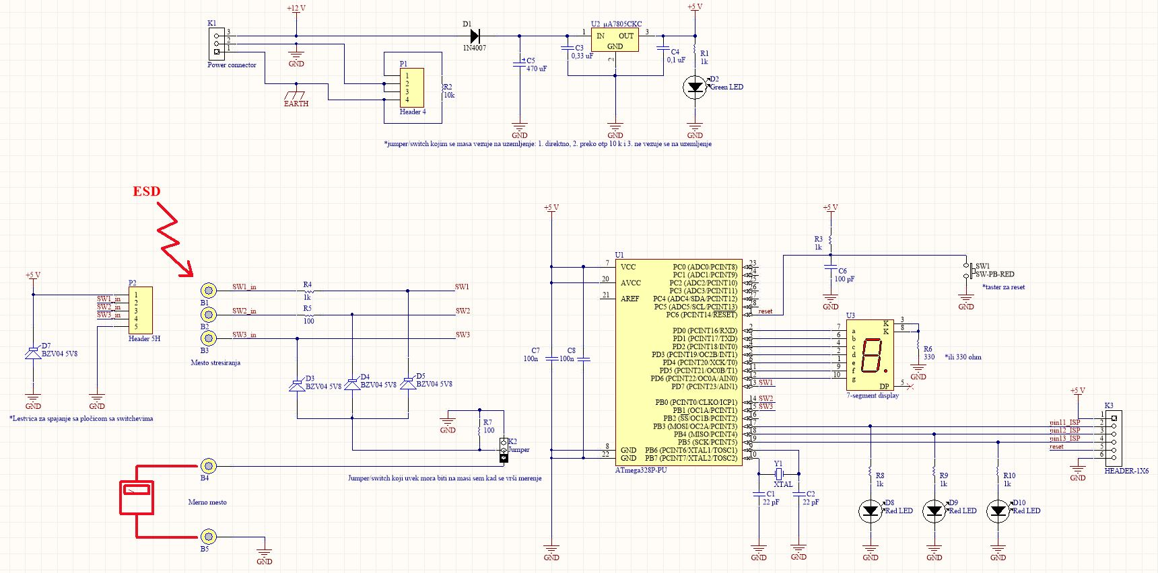

Slika 9. *Shematic*

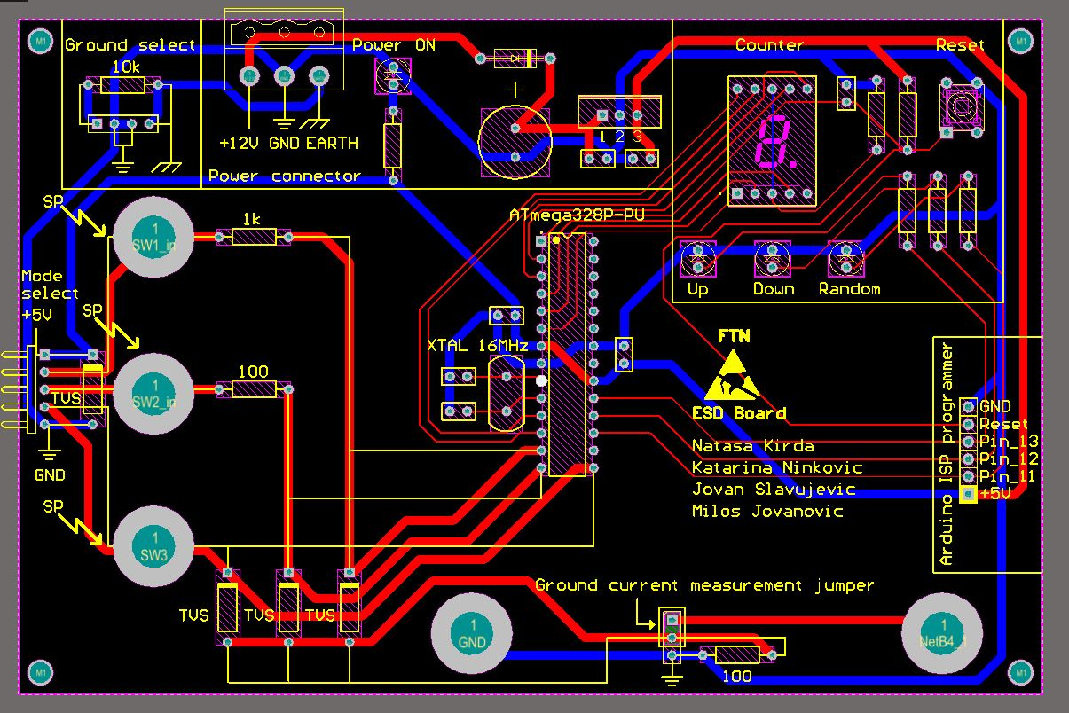

Slika 10. *PCB layout*

Na komercijalno dostupnim uređajima, ukoliko postoji šansa da korisnik dođe u kontakt sa delovima kola koji nisu zaštićeni unutar kućišta, moraju se zaštiti od elektrostatičkog pražnjenja na adekvatan način. Delovi uređaja koji se nalaze van šasije su uglavnom različiti konektori, pinovi za komunikaciju sa drugim uređajima ili konektori napajanja. Ova maketa je predviđena da oponaša način rada jednog takvog uređaja. Na glavnoj PCB ploči je realizovano jednostavno kolo brojača uz pomoć mikrokontrolera *ATmega 328P-PU* i sedmosegmentnog displeja. Brojač ima tri načina rada, broji unapred, unazad i izbacuje nasumične brojeve. Način rada brojača se bira pomoću sekundarne PCB ploče, na kojoj se nalaze tri tastera. Ukoliko bi se primarna ploča oklopila u svoju šasiju, jedini pinovi koji su dostupni korisniku bili bi pinovi na koje se kači sekundarna ploča za biranje načina rada kola primarne PCB ploče. Na ovaj način je izvršeno oponašanje uređaja čiji pinovi su izloženi korisniku, a koriste se u svrhu komunikacije između dva uređaja.

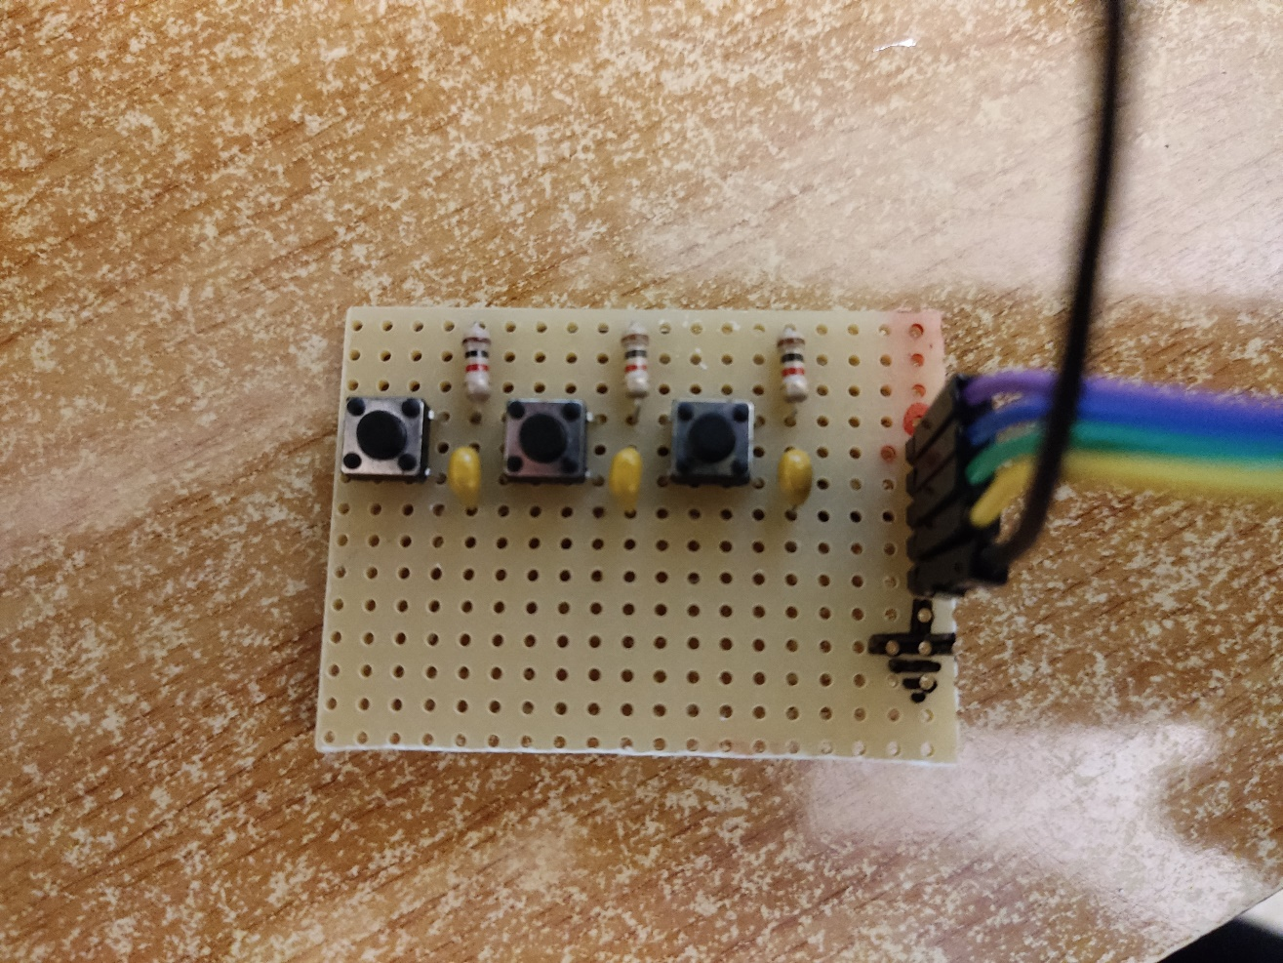

Slika 11. *Dodatna pločica sa tasterima*

Na primarnoj PCB ploči pomenuti izloženi pinovi su obeleženi sa „Mode select”. Oni su priključeni na digitalne ulazno–izlazne pinove mikrokontrolera i zaštićeni su TVS diodama oznake BZW04-5V8. Kako bi ispitali način rada TVS dioda, na putu između „Mode select“ i mikrokontrolera nalaze se mesta stresiranja kola, obeležena sa SP (*Stress point*). Na ovim mestima se može izazvati elektrostatičko pražnjenje. Mesta stresiranja su vezana na pinove mikrokontrolera i to prvo preko otpornika od 1 kΩ, drugo preko otpornika od 100 Ω, dok je treće vezano direktno na pin mikrokontrolera. Na maketi je ostavljeno mesto za merenje struje elektrostatičkog pražnjenja koju treba da provede TVS dioda i koja teče prema masi kola. Na mernom mestu se nalaze dve buksne koje je potrebno povezati žicom pomoću banana konektora od 4 mm, gde će kroz žicu proticati struja elektrostatičkog pražnjenja. Struja se meri strujnom sondom, koja se postavlja oko žice, a odziv kola se posmatra pomoću osciloskopa. Na mestu za merenje se nalazi kratkospojnik – jumper, označen sa „Ground current measurment jumper“, koji mora stajati na označenom mestu kada se vrši merenje struje ESD pražnjenja. Ukoliko se ne meri struja elektrostatičkog pražnjenja, kratkospojnik se može pomeriti tako da obuhvati srednji i donji pin, čime je obezbeđena masa kola i time se žica na mernom mestu može izvaditi.

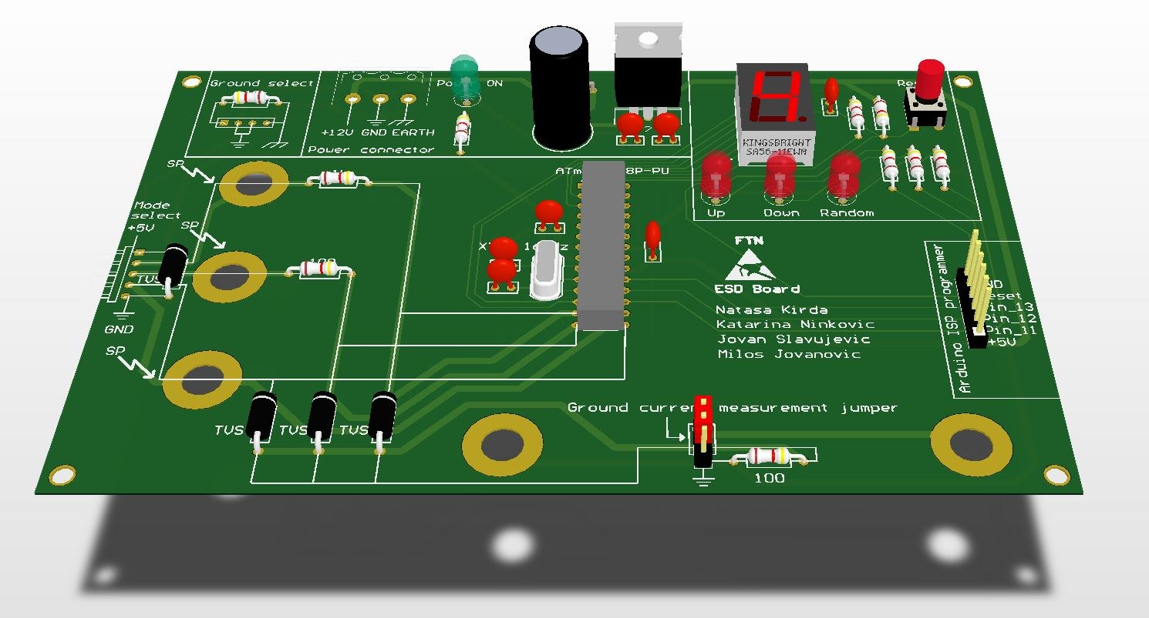

Slika 12. *PCB 3D model*

Primarna PCB ploča se napaja preko „Power connector“ porta na koji je potrebno sa laboratorijskog izvora napajanja dovesti +12 V, masu i uzemljenje. Dovedeni napon se pomoću lineranog regulatora *LM7805* spušta na 5 V i koristi za napajanje mikrokontrolera i njegovih periferija. Pomoću kratkospojnika – jumpera obeleženim sa „Ground select“ moguće je izabrati način povezivanja mase kola. Kratkospojnik ima tri pozicije. Pomoću njega je moguće vezati masu kola na uzemljenje laboratorijskog napajanja direktno, preko otpornika od 10 kΩ i ostaviti nepovazenu masu kola sa uzemljenjem. Na ovaj način moguće je analizirati različite slučajeve kako će se ponašati kolo prilikom ESD pražnjenja, kao i izvršiti merenja u svakom od navedenih slučajeva.

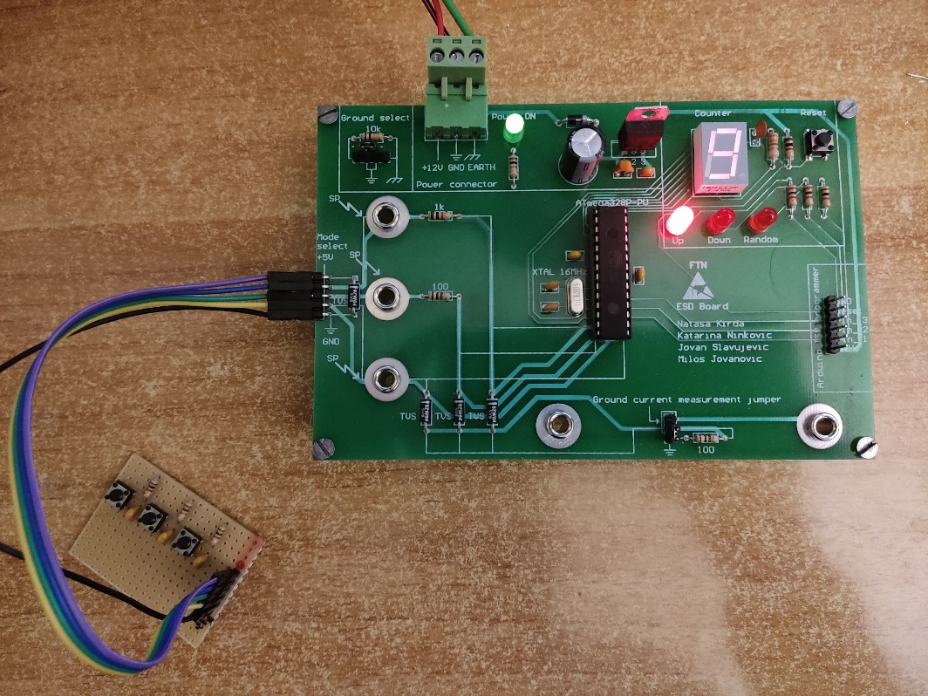

Slika 13. *Izrađena pločica*

# Softver

Programski kod podržan u okviru ovog zadatka ima tri režima - brojač unapred, unazad i generator nasumičnih brojeva, u zavisnosti od pritiska na različite tastere od strane korisnika. Indikatori izmena u kodu su sedmosegmentni displej i LED koji odgovara režimu rada brojača.

Program je koncipiran tako da *C7SegHandler* inicijalizuje displej i izvršava sve promene stanja na njemu, dok instrukcije dobija od *CSwitchHandler*-a koji barata i LED diodama.

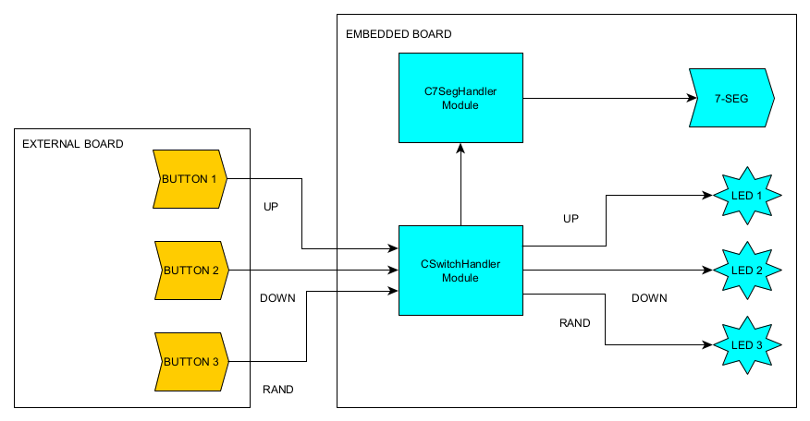

Slika 14. *Programska šema*

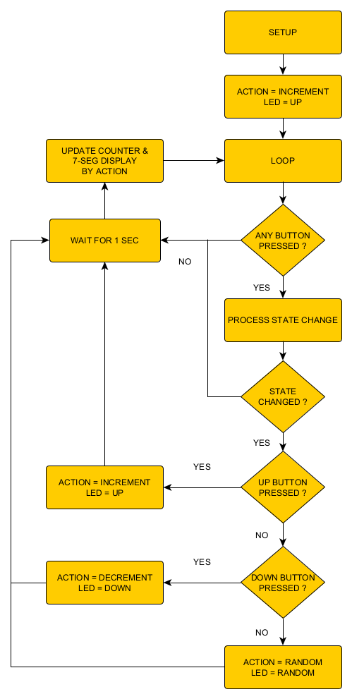

Slika 15. *Algoritam rada programa*

# Testiranje i rezultati

Testna postavka je sačinjena od izvora interferencije, štampane ploče sa mikrokontrolerom - ,,žrtve’’, kao i merne aparature. Izvor EMI predstavljaju elektrofor i stiropor, gde se uz njihovu pomoć izaziva varničenje. Rezultati tih uticaja mere se uz pomoć osciloskopa, odnosno sonde koja je povezana na njega. U pitanju je strujna sonda, koja konvertuje izmerenu struju u naponski nivo koji se može videti na ekranu osciloskopa. Prikazani napon od 10 mV na osciloskopu odgovara struji od 1 A.

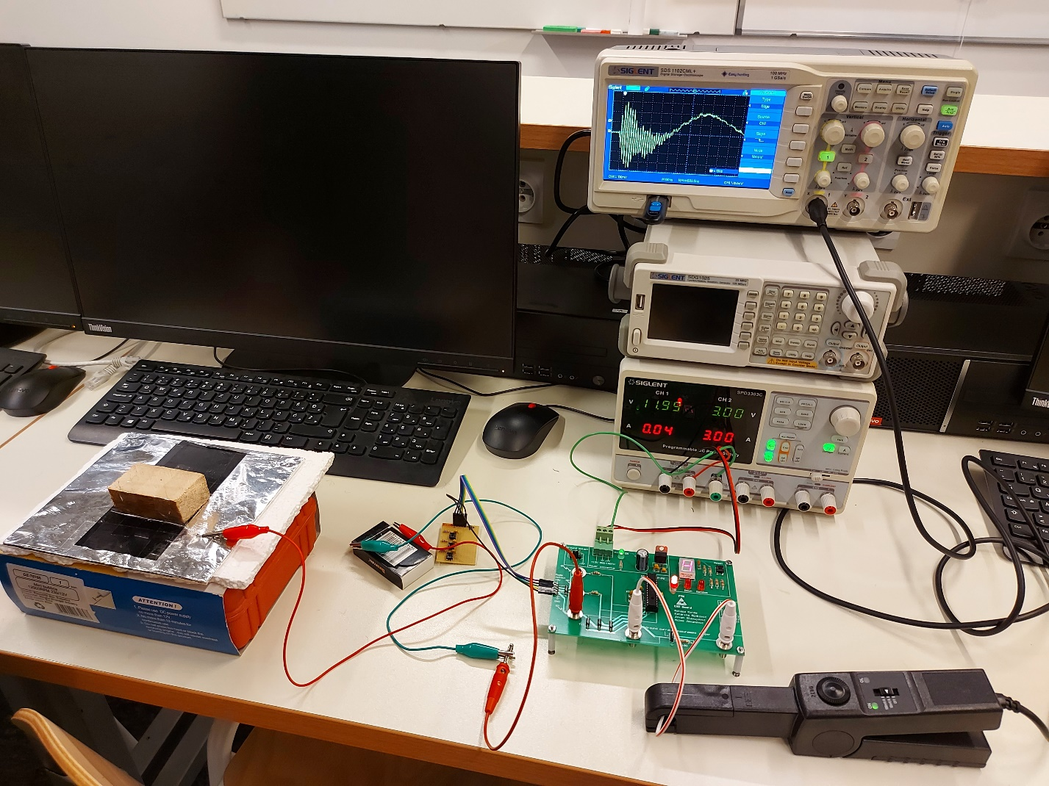

Slika 16. *Testna postavka*

Inicirano varničenje sprovodi se do stresnog mesta žrtve (ploče) gde je povezana sonda. Kada dolazi do varničenja, odnosno prenapona na stresnom mestu, zaštitna dioda provodi struju na masu kola gde je povezana sonda i merne rezultate sprovodi do osciloskopa.

Tabela 1. *Testna postavka bez povezivanja uzemljenja*

|  |  |  |  |
| --- | --- | --- | --- |
| **Stresno mesto** | **Otpornost [Ω]** | **Max. dobijeni napon [mV]** | **Konvertovana struja [A]** |
| SP 1 | 1000 | 424 | 42,4 |
| SP 2 | 100 | 528 | 52,8 |
| SP 3 | 0 | 736 | 73,6 |

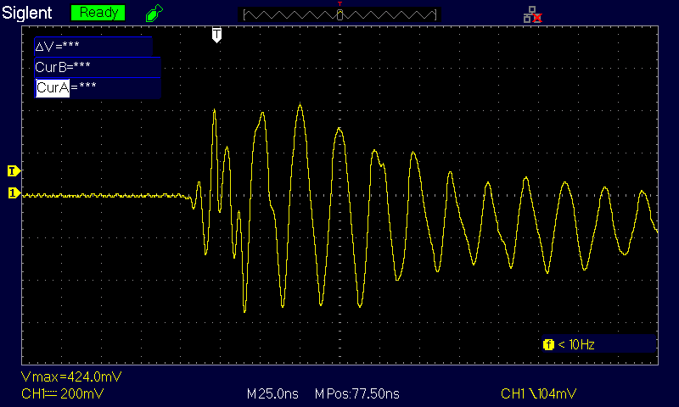

Slika 17. *Izmereno* *prvo merno mesto za prvu testnu postavku*

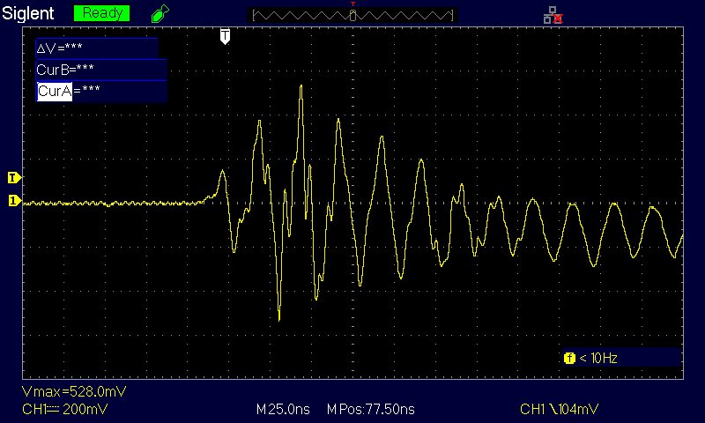

Slika 18. *Izmereno* *drugo merno mesto za prvu testnu postavku*

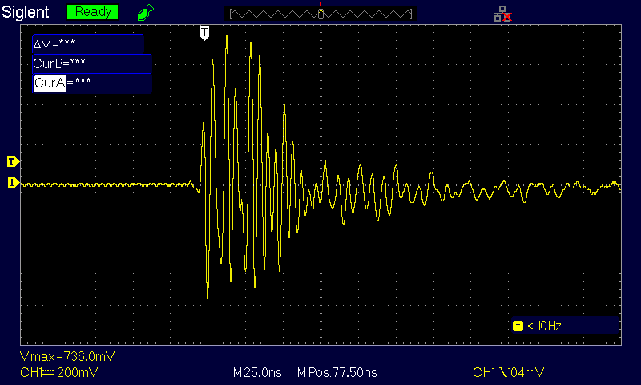

Slika 19. *Izmereno* *treće merno mesto za prvu testnu postavku*

Tabela 2. *Testna postavka sa povezanom masom kola direktno na uzemljenje*

|  |  |  |  |
| --- | --- | --- | --- |
| **Stresno mesto** | **Otpornost [Ω]** | **Max. dobijeni napon [mV]** | **Konvertovana struja [A]** |
| SP 1 | 1000 | 504 | 50,4 |
| SP 2 | 100 | 720 | 72 |
| SP 3 | 0 | 936 | 93,6 |

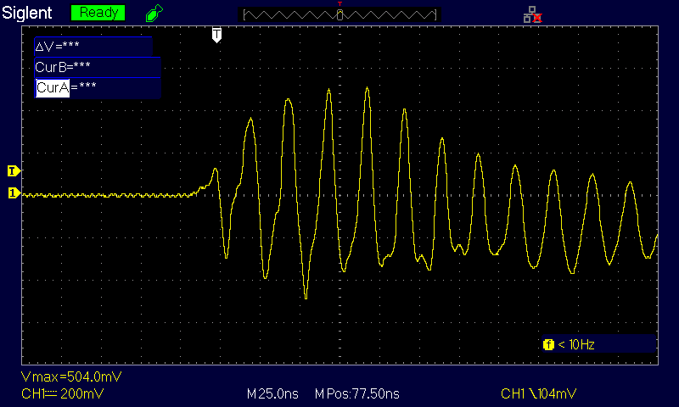Slika 20. *Izmereno* *prvo merno mesto za drugu testnu postavku*

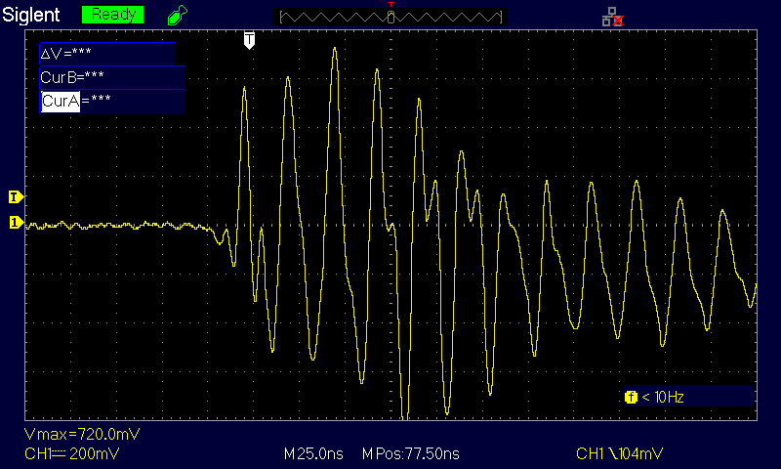Slika 21. *Izmereno* *drugo merno mesto za drugu testnu postavku*

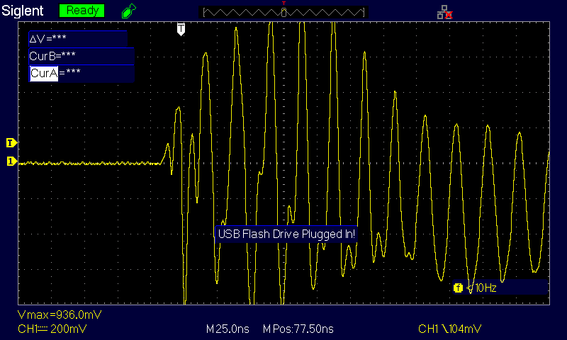 Slika 22. *Izmereno* *treće merno mesto za drugu testnu postavku*

Tabela 3. *Testna postavka sa povezanom masom kola na uzemljenje preko otpronika od 10kΩ*

|  |  |  |  |
| --- | --- | --- | --- |
| **Stresno mesto** | **Otpornost [Ω]** | **Max. dobijeni napon [mV]** | **Konvertovana struja [A]** |
| SP 1 | 1000 | 392 | 39,2 |
| SP 2 | 100 | 680 | 68 |
| SP 3 | 0 | 608 | 60,8 |

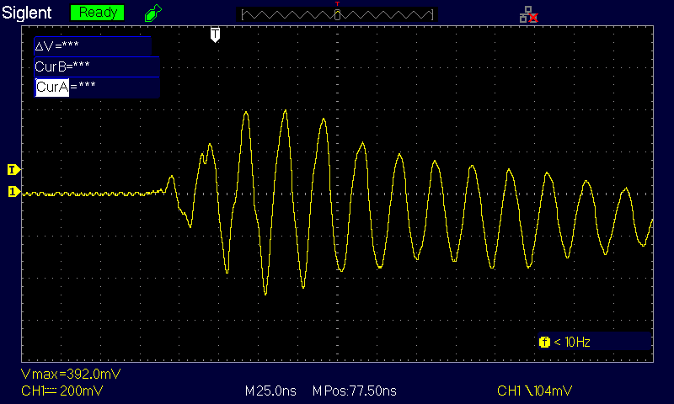Slika 23. *Izmereno* *prvo merno mesto za treću testnu postavku*

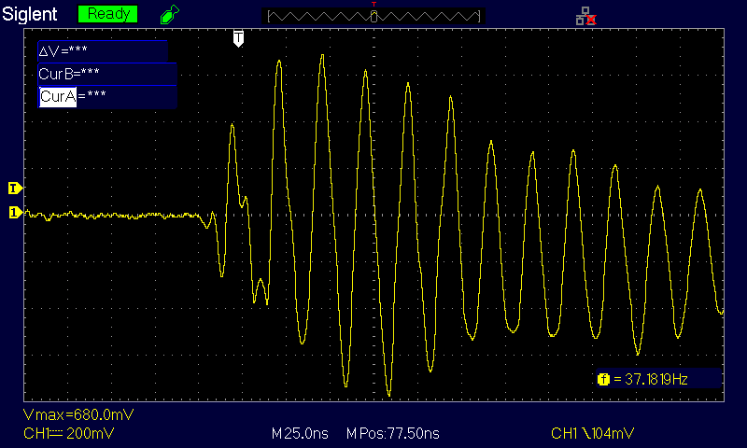Slika 24. *Izmereno* *drugo merno mesto za treću testnu postavku*

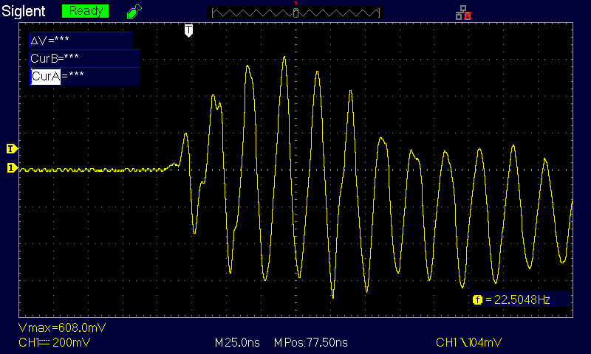Slika 25. *Izmereno* *treće merno mesto za treću testnu postavku*

# Zaključak

Maketa razvijena u okviru ovog projekta pokazala se kao odličan pokazni primer uticaja elektrostatičkog pražnjenja na karakteristike elektronskog kola. TVS diode su sačuvale mikrokontroler od trajnog oštećenj, iako je do nepravilnosti u radu dolazilo pri testnim merenjima. Projektni zadatak verno demonstrira važnost korišćenja ESD zaštite za bezbedan rad svakog elektronskog uređaja.

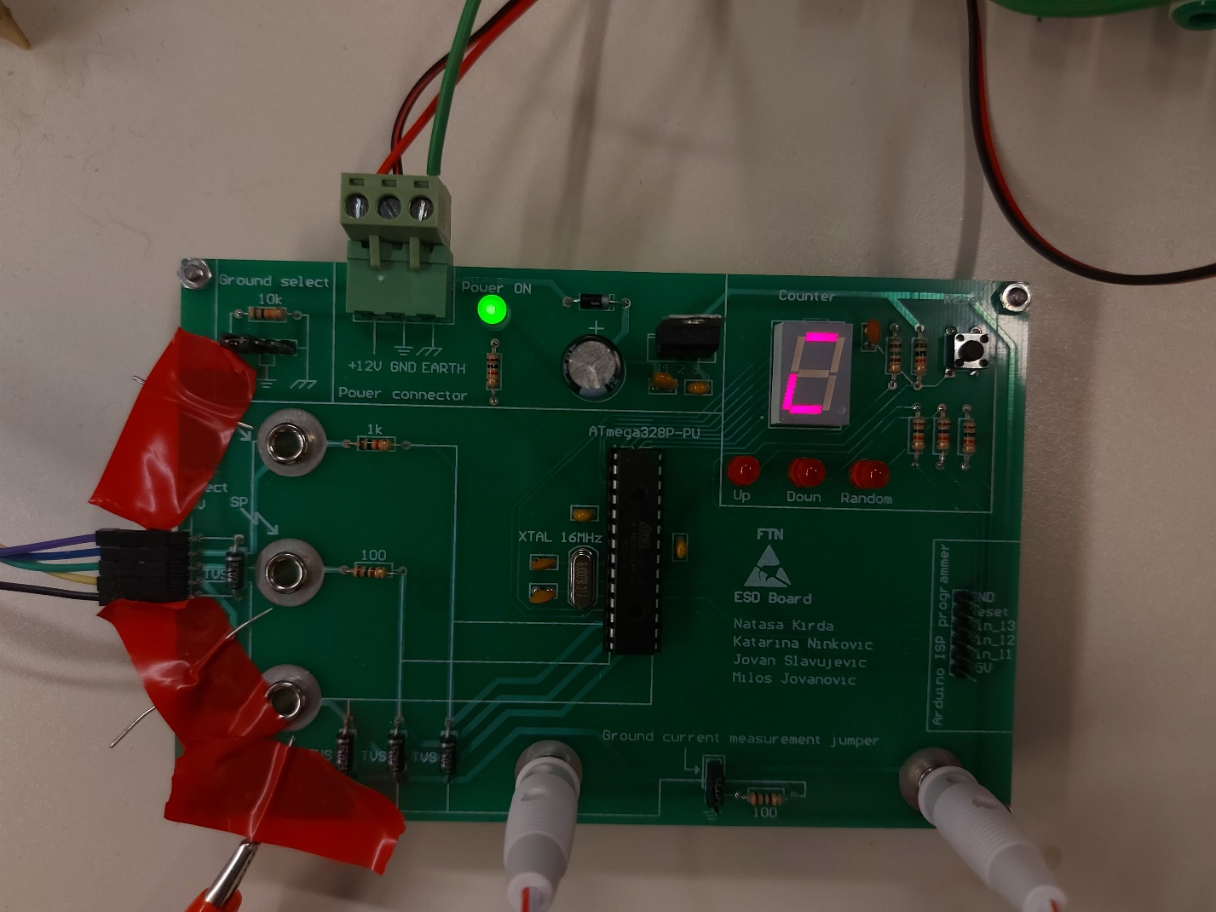Slika 26. *Uočeni defekti prilikom stresiranja elektronskog uređaja*

# Literatura

1. https://www.physicsclassroom.com/mmedia/estatics/epn.cfm, 19.09.2021.
2. https://nationalmaglab.org/education/magnet-academy/history-of-electricity-magnetism/museum/electrophorus, 19.09.2021.
3. https://en.wikipedia.org/wiki/Electrophorus#cite_note-10, 19.09.2021.
4. https://www.arduino.cc/en/guide/introduction, 20.09.2021.
5. https://www.arduino.cc/en/Tutorial/BuiltInExamples/ArduinoISP, 20.09.2021.
6. https://www.arduino.cc/en/Tutorial/BuiltInExamples/ArduinoToBreadboard, 21.09.2021.
7. https://www.microchip.com/en-us/product/ATmega328P, 02.10.2021.
8. ,,EMI i EMC u elektronici'', materijali sa predavanja
9. Predavanja o poluprovodničkim komponentama, mikroelektronika.elfak.ni.rs